CMD - Hotéis & Resorts
UC005 – Cadastro de Quartos

Histórico de Revisões

Data | Versão | Descrição | Autor
06/03/12 | 1.0 | Versão inicial | Alex de Souza Porto

Diagrama de Caso de Uso
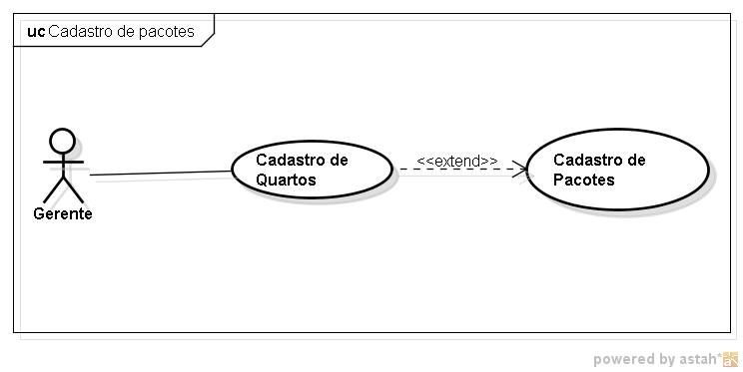

Breve descrição
Este use case descreve criação de quartos para hotel.

Ator Primário
Gerente

Ator Secundário
Não se aplica

Fluxo de eventos

Fluxo principal

Gerente acessa o sistema. (R1)
- Gerente clica em menu cadastro de quartos.
- Sistema exibe quartos cadastrados ( A1, A2 )
- Gerente clica em novo quarto
- Sistema exibe tela de cadastro de quarto
- Gerente digita os dados do Quarto e clica no botão salvar
- Sistema verifica se os dados estão corretos. ( A3, A5, A7, A9, A11 ) (R7)
- Sistema retorna listagem de quartos cadastrados
- Fim FP

Fluxos alternativos

A1 – Alterar Quartos
- Gerente clica em alterar quarto
- Sistema exibe tela de cadastro de quarto com dados do quartos
- Gerente altera dados do quarto e clica no botão salvar.
- Sistema verifica campos obrigatórios válidos. ( A4, A6, A8, A10, A12 ) (R7)
- Sistema retorna ao passo 8 do FP

A2 – Excluir Quartos
- Gerente clica em excluir quarto
- O sistema solicita a confirmação da exclusão
- Gerente confirma exclusão (A13)
- Sistema retorna ao passo 8 do FP

A3 – Esquece de digitar número - Inserção
- Exibe mensagem de erro. (R2)
- Sistema retorna ao passo 6 do FP

A4 – Esquece de digitar número - Alteração
- Exibe mensagem de erro. (R2)
- Sistema retorna ao passo 3 do fluxo A1

A5 – Esquece de digitar quantidade de camadas- Inserção
- Exibe mensagem de erro. (R3)
- Sistema retorna ao passo 6 do FP

A6 – Esquece de digitar quantidade de camadas - Alteração
- Exibe mensagem de erro. (R3)
- Sistema retorna ao passo 3 do fluxo A1

A7 – Esquece de digitar descrição - Inserção
- Exibe mensagem de erro. (R4)
- Sistema retorna ao passo 6 do FP

A8 – Esquece de digitar descrição - Alteração
- Exibe mensagem de erro. (R4)
- Sistema retorna ao passo 3 do fluxo A1

A9 – Esquece de digitar valor - Inserção
- Exibe mensagem de erro. (R5)
- Sistema retorna ao passo 6 do FP

A10 – Esquece de digitar valor- Alteração
- Exibe mensagem de erro. (R5)
- Sistema retorna ao passo 3 do fluxo A1

A11 – Número de quarto já cadastrado – Inserção
- Exibe mensagem de erro. (R6)
- Sistema retorna ao passo 6 do FP

A12 – Número de quarto já cadastrado – Alteração
- Exibe mensagem de erro. (R6)
- Sistema retorna ao passo 3 do fluxo A1

A13 – Gerente cancela a exclusão
- O Gerente clica no botão Cancelar
- Sistema retorna ao passo 8 do FP

Exceções

N/A

Pré-condições

O Gerente deve estar logado no sistema.

Pós-condições

N/A

Pontos de Extensão

Use Case Cadastro de Pacotes

Prototipação

UC006.001 – Cadastro de Quartos
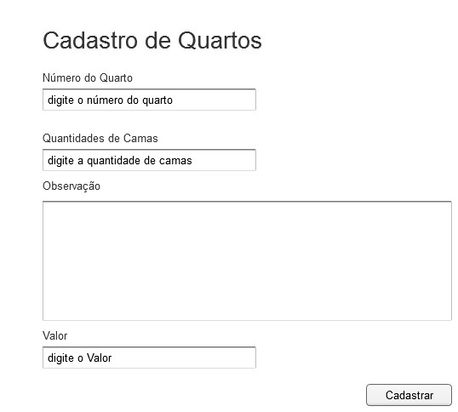

Campo | Tipo | Tam | Valores Válidos | Regra de Validação
CADASTRO DE QUARTOS | TITLE | 50
NÚMERO DO QUARTO | LABEL | 50 | NOME
NÚMERO DO QUARTO | INPUT | 50 |  | CAMPO OBRIGATÓRIO
QUANTIDADE DE CAMAS | LABEL | 50 | QUANTIDADE DE CAMAS
QUANTIDADES DE CAMAS | INPUT | 50 |  | CAMPO OBRIGATÓRIO
DESCRIÇÃO | LABEL | 50 | DECRIÇÃO
DESCRIÇÃO | INPUT | 50 |  | CAMPO OBRIGATÓRIO
VALOR | LABEL | 50 | VALOR
VALOR | INPUT | 50 | R$ x.xxx,xx | CAMPO OBRIGATÓRIO
SALVAR | BUTTON | 6

UC006.002 – Listar Quartos
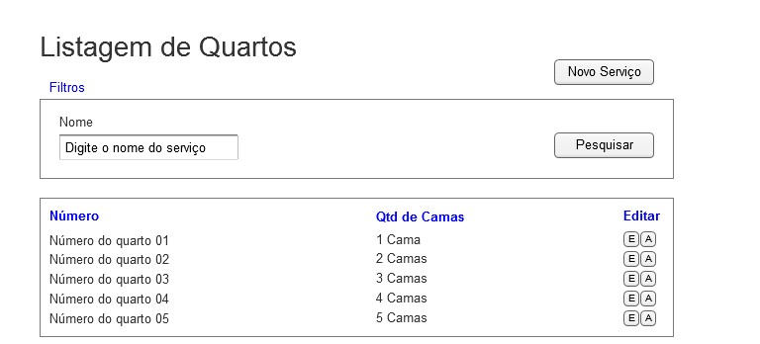

Campo | Tipo | Tam | Valores Válidos | Regra de Validação
LISTAGEM DE QUARTOS | TITLE | 50
FILTROS | LABEL | 50 |  | Não pode ser editado pelo Gerente
NOVO QUARTO | BUTTON | 50
NOME | LABEL | 50
DIGITE O NOME NO QUARTO | INPUT | 50 | DIGITE O NOME NO SERVIÇO
NÚMERO | LABEL | 50 | NÚMERO
QTD DE CAMAS | LABEL | 50 | QTD DE CAMAS
EDITAR | BUTTON | 50
ALTERAR | BUTTON | 50
NÚMERO DO QUARTO | LABEL | 50 | RESULTADO DA BUSCA
QUANTIDADE DE CAMAS | LABEL | 50 | RESULTADO DA BUSCA
DESCRIÇÃO | LABEL | 50 | RESULTADO DA BUSCA

Mensagens da Interface:

Regra |  | Alerta Correspondente
R1 | o SISTEMA SOLICITA os dados do cliente | informe os dados do cliente
R2 | o sistema informa que não foi preenchido o NÚMERO do quarto | informe o NÚMERO do quarto
r3 | O SISTEMA INFORMA QUE NÃO FOI PREENCHIDO A QUANTIDADE DE CAMAS | INFORME A QUANTIDADE DE CAMAS
R4 | o sistema informa que não foi preenchido a descrição | informe a descrição
R5 | o sistema informa que não foi preenchido o valor | informe o valor
R6 | o sistema informa que NÚMERO do quarto já existe | nome do quarto existente
R7 | o sistema informa cadastro foi realizado | cadastro salvo com sucesso

Cenários
  - Quartos cadastrados listados.
  - Quarto inserido.
  - Quarto alterado.
  - Quarto excluído.

